MONTAGNA ESTIVA

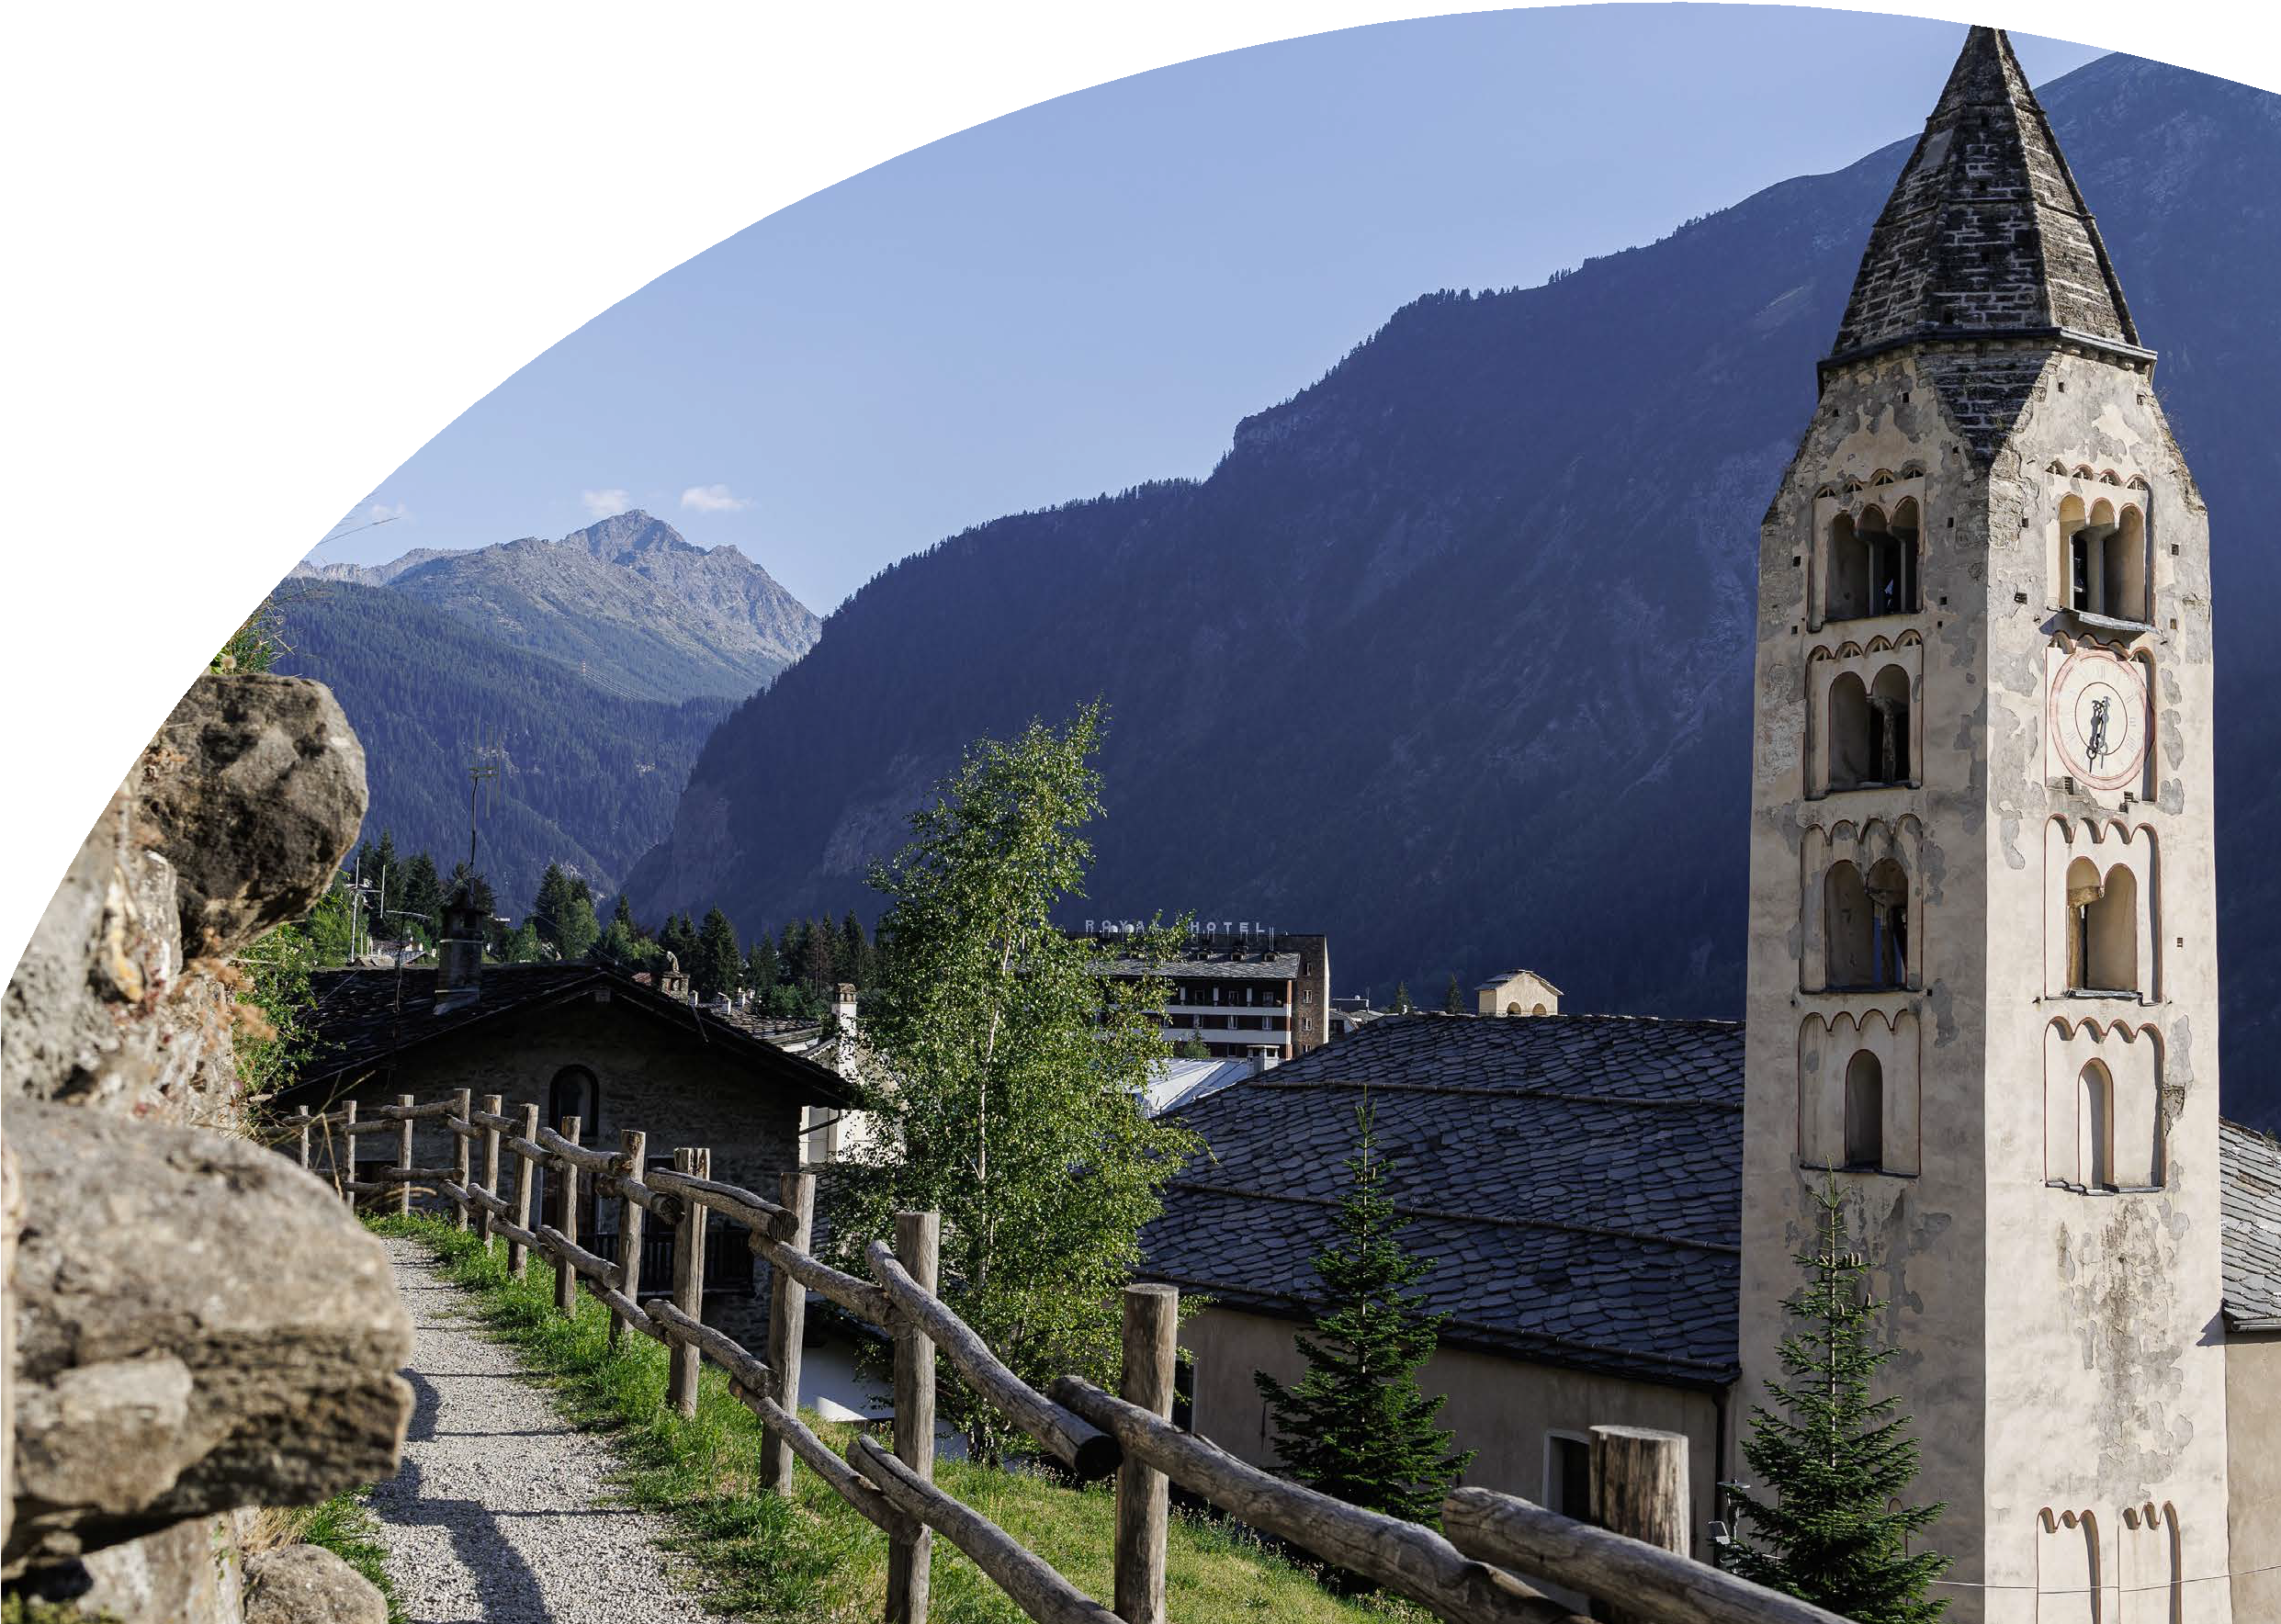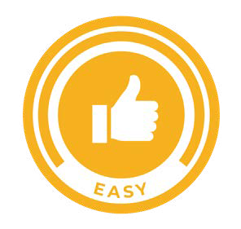

TH COURMAYEUR

VALLE D’AOSTA - COURMAYEUR

GIUGNO - AGOSTO 2025

# A partire da

€ 604 p.p.

# Camera Superior | Trattamento di Mezza Pensione

Il TH Courmayeur sorge nel cuore della Valle d’Aosta, ai piedi della montagna più alta d’Europa. La struttura si trova ad Entreves, dove la montagna regala panorami spettacolari. Dista pochi passi dalla Skyway, la funivia che consente di arrivare sulle cime perennemente innevate del Monte Bianco, alla scoperta della sua maestosità. L’hotel dispone di una piscina panoramica dove trascorrere piacevoli momenti di relax. È stato recentemente ristrutturato rispettando tutte le caratteristiche di eco-sostenibilità.



|  |  |  |  |  |  |  |  |  |  |  |  |
| --- | --- | --- | --- | --- | --- | --- | --- | --- | --- | --- | --- |
| PERIODO | DOMENICA | NOTTI | QUOTA BASE CAMERA SUPERIOR | **QUOTA SPECIALE 4UTRAVEL CAMERA SUPERIOR** | QUOTA BASE CAMERA EXECUTIVE | **QUOTA SPECIALE 4UTRAVEL CAMERA EXECUTIVE** | QUOTA BASE JUNIOR SUITE | **QUOTA SPECIALE 4UTRAVEL JUNIOR SUITE** | 3°/4° letto 0/3 anni n.c. | Rid. 3°/4° letto 3/13 anni n.c. | Rid. 3°/4° letto adulto |
| a | 14/06 - | 7 | 657 € | **604 €** | 708 € | **651 €** | 810 € | **745 €** | GRATIS | 50% | **30%** |
| b | 29/06 - | 7 | 672 € | **618 €** | 723 € | **665 €** | 832 € | **766 €** | GRATIS | 50% | **30%** |
| c | 13/07 - | 7 | 730 € | **672 €** | 788 € | **725 €** | 905 € | **833 €** | GRATIS | 50% | **30%** |
| d | 27/07 - | 7 | 774 € | **712 €** | 840 € | **772 €** | 964 € | **887 €** | GRATIS | 50% | **30%** |
| e | 03/08 - | 7 | 924 € | **850 €** | 1.001 € | **921 €** | 1.162 € | **1.069 €** | GRATIS | 50% | **30%** |
| f | 17/08 - | 7 | 730 € | **672 €** | 788 € | **725 €** | 905 € | **833 €** | GRATIS | 50% | **30%** |
| g | 24/08 - | 7 | 657 € | **604 €** | 708 € | **651 €** | 810 € | **745 €** | GRATIS | 50% | **30%** |
| h | 31/08 - | 7 | 642 € | **591 €** | 694 € | **638 €** | 788 € | **725 €** | GRATIS | 50% | **30%** |

Quote settimanali per persona nella camera prescelta in Mezza Pensione (bevande escluse)

**Nota bene :** Le tariffe sono dinamiche può accadere che in fase di preventivo vengano aggiornate con i prezzi reali del momento

**SUPPLEMENTI:** Camera doppia uso singola (su richiesta) 40% della relativa quota

**DA PAGARE IN LOCO (OBBLIGATORIO):** Tassa di soggiorno secondo ordinanza comunale

## SERVIZI FACOLTATIVI (SU RICHIESTA) DA PAGARE IN LOCO:

Animali, cani ammessi di piccola taglia max 10 kg (su richiesta), € 20 al giorno. Da richiedere all’atto della prenotazione.

## SPA E PISCINA:

Ingresso gratuito soggetto a disponibilità secondo normative vigenti e solo con prenotazione. A pagamento: accappatoio, ciabattine e cuffia. Telo SPA/piscina: primo telo disponibile gratuitamente, ogni cambio/sostituzione a pagamento (Regolamento disponibile in hotel)

E’ vietato portare in SPA/Piscina il telo presente in camera. Cuffia obbligatoria per accesso piscina. Regolamento disponibile in hotel

## OFFERTE (da applicare alle quote di solo soggiorno):

OVER 65: Sconto 10% per i clienti over 65 anni

Adulto + Bambino: 1° bambino 3-13 anni n.c. in camera con 1 adulto: 50%; 2° bambino 3-13 anni n.c. in camera con 1 adulto: 70%

**QUOTA GESTIONE PRATICA:** per adulti e bambini dai 2 anni compiuti € 42 a settimana (max 7 gg), inclusiva dell’assistenza 3ATOURS H24 + POLIZZA MEDICO BAGAGLIO + ANNULLAMENTO